- 是非題：(每題3分，共30分)
( )1.證件的雙面想要放在同一面A4紙上應選擇合併列印。
( )2.影印時要將紙張對齊左上角。
( )3.玻璃感光板上放置的文件應該要列印面朝上。
( )4.A4的原稿想要印成B4的尺寸，要選縮小。
( )5.想要用廢紙手送單面列印時廢紙空白面應該要朝上。
( )6.護貝過程中如果有膠膜卡住狀況，要趕快用手拉出來以免機器損壞。
( )7.操作面板上顯示沒紙時，應該將缺少的紙補進紙匣。
( )8.原稿放置在感光版正在影印時，我可以將事務機的蓋子掀開。
( )9.碎紙機如果在碎紙過程卡住，可以按REV鍵退紙。
( )10.護貝時，要先預熱護貝機到指定溫度，護貝膠膜要從閉合面送入機器中。
二、看圖回答問題：(每題3分，共15分)畫上正確按鍵的圖案
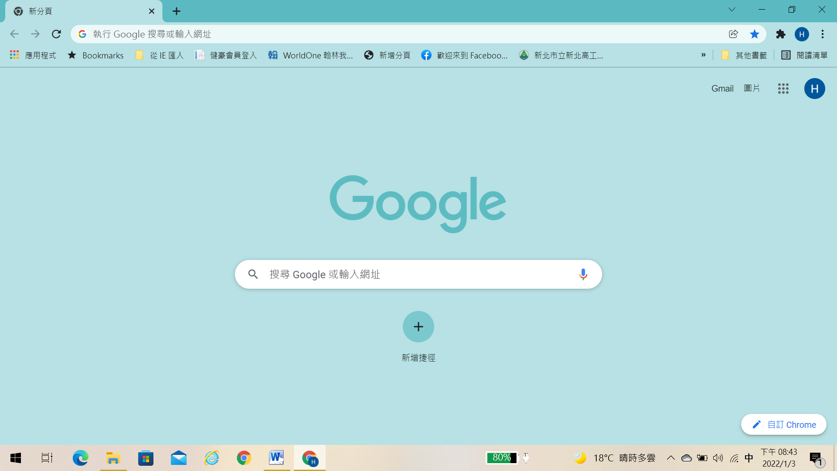

1.如果我要新增喜歡或常用的網頁到書籤，要按_______
2.我想要在瀏覽器多開幾個分頁找資料，要按_______
3.要找Google的附屬應用程式，可以按_______
4.我要進Google的功能設定要按________
5.要返回上一步動作要按________
三、配合題：填入正確代號(每題3分，共15分)
A社群網站 B購物網站 C影音網站 D搜尋網站 E入口網站
1. ( )www.momoshop.com.tw
2. ( )youtube.com
3. ( )google.com
4. ( )tw.yahoo.com
5. ( )www.facebook.com
四、選擇題：(一格3分，共24分)
( )1.「網際網路」是翻譯自 (1)WWW (2)Internet (3)URL
( )2.網址可看出網站的屬性，請問gov是哪一類網站？(1)社群網站 (2)公益單位 (3)政府單位
( )3.Google公司開發出來的瀏覽器軟體是 (1)Chrome (2)Google (3) IE
( )4. www.yahoo.com.jp 這個網址中，可以看出是哪一個國家的網站？(1)英國 (2)日本(3)歐盟
( )5.Google有開發很多附屬的應用軟體，其中一個可以導航的程式是？(1)Google Meet
(2)Google Map (3)Google Classroom
( )6.在網路上設定密碼，下列何者安全性比較高？(1)手機號碼(2)生日(3)身分證+學號混合
( )7.如何預防網路詐騙？(1)不輕易將個資告訴別人(2)使用可信賴的大型平台網站(3)以上皆是
( )8.網址可看出網站的屬性，請問edu是哪一類網站？(1)教育單位 (2)商業單位 (3)政府單位
五、實作評量：(16分)—掃描功能

